JE DECOUVRE LA BIBLE

Manuel de l’élève
https://cloud.eud.adventist.org/index.php/s/YyinJie5ByKj3Ye

Manuel de l’animateur
https://cloud.eud.adventist.org/index.php/s/iPoHb79kzEoG28J

Bricolage et application de la semaine

BRICOLAGE

« Pardonnez [...] tout comme le Seigneur vous a pardonné »
COLOSSIENS 3.13

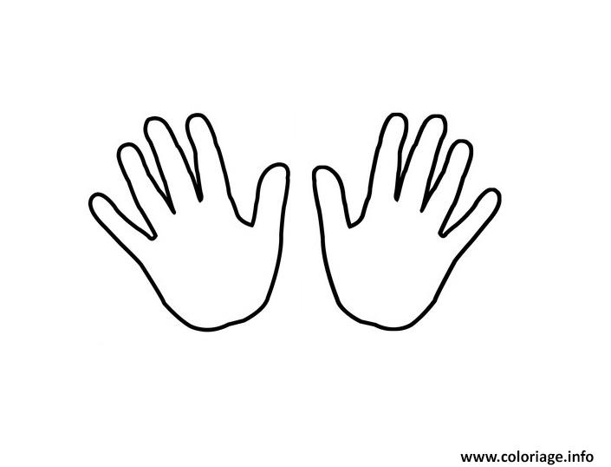

APPLICATION DE LA SEMAINE
